Прошу оптимизировать время формирования операций Поступления на расчетный счет, Вид операции: Списание с брокерского счета, по договорам РДУ
С брокерских счетов клиентов РДУ на р/с клиентов РДУ ежедневно требуется переводить ДС
Перевод ДС исполняется не в разрезе каждого договора, а одной сумой за все договора, а далее, уже в Аванкоре распределяются по каждому договору отдельно, в рамках одной переведенной суммы.
Таких распределений (сформированных операций), в отдельные дни может равняться кол-ву самих действующих договоров РДУ, на текущий момент порядка 20 тыс. штук
Обработка формирования операций встроена в обработку Банковские выписки
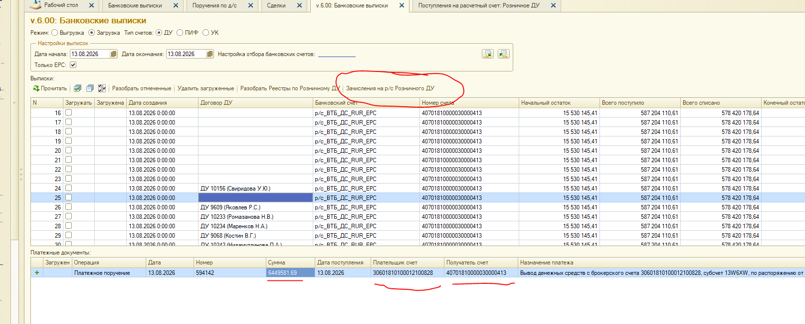
При запуске открывается следующая обработка Поступление на расчетный счет.Розничное ДУ
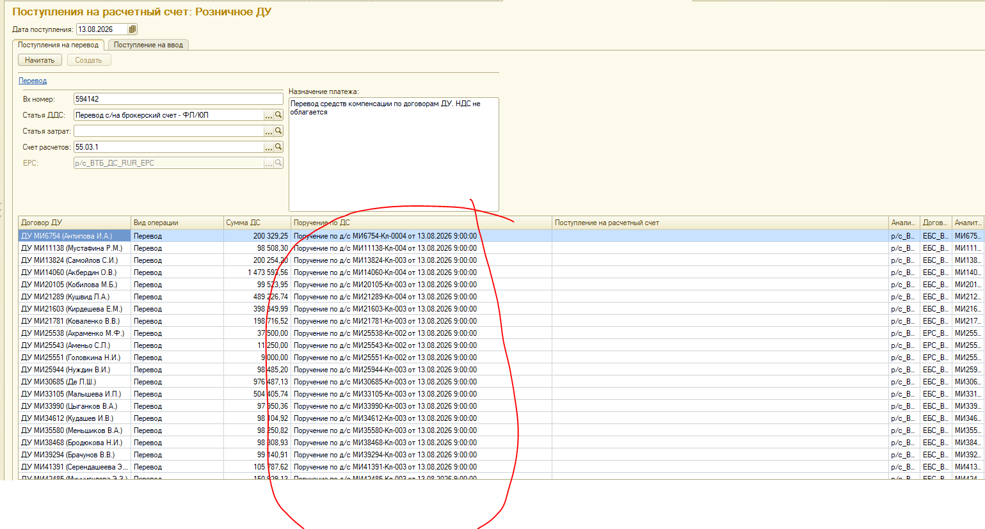
Которая начитывает следующие Поручения по д/с
Вид документа ПЕРЕВОД, Договор ДУ-только договора пула Розничное ДУ, Статус- НОВЫЙ, комментарий содержит: Перевод ДС при расторжении, Оплата ВУК, Оплата НДФЛ
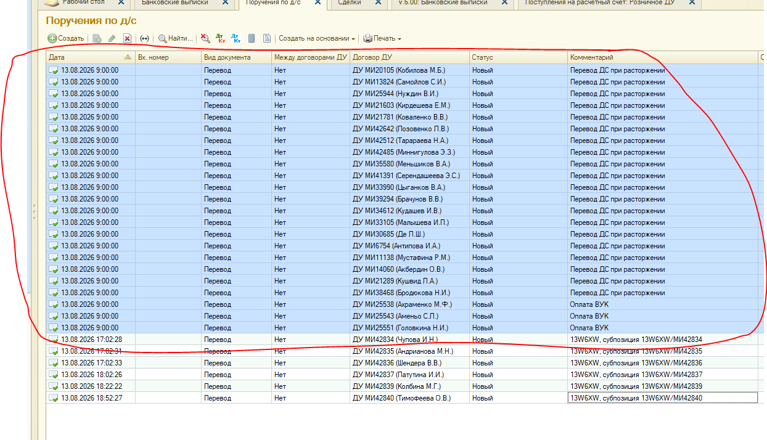
Из начитанных документов, находится авто сумма в следующей колонке
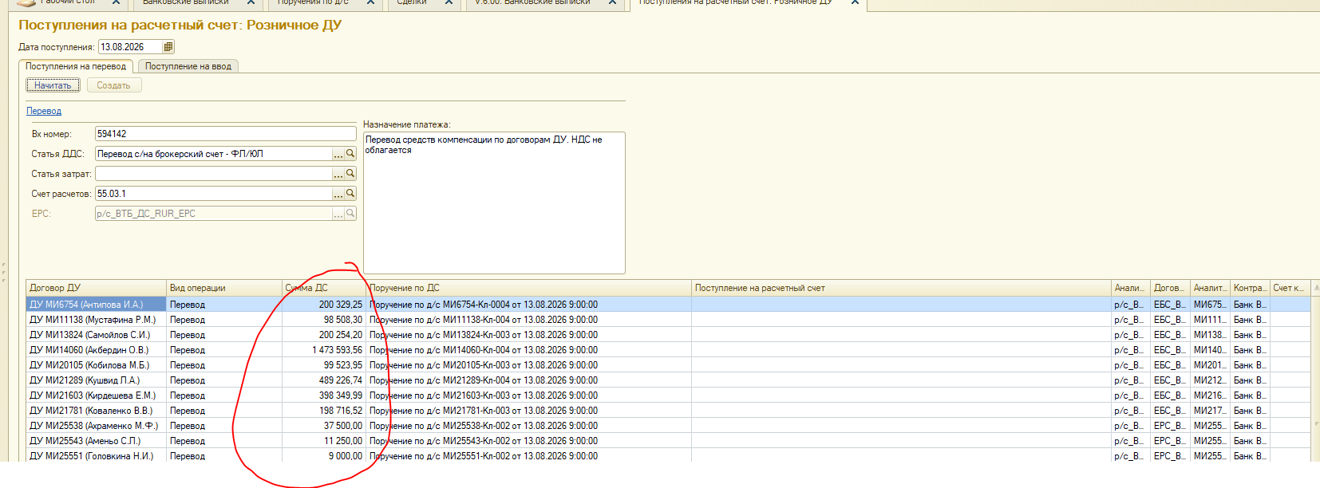
В Банковской выписке ищется строка которая удовлетворяет параметрам:
Плательщик счет 30601810100012100828
Получатель счет 40701810000030000413
*Возможно так же есть какая то привязка к Назначение платежа
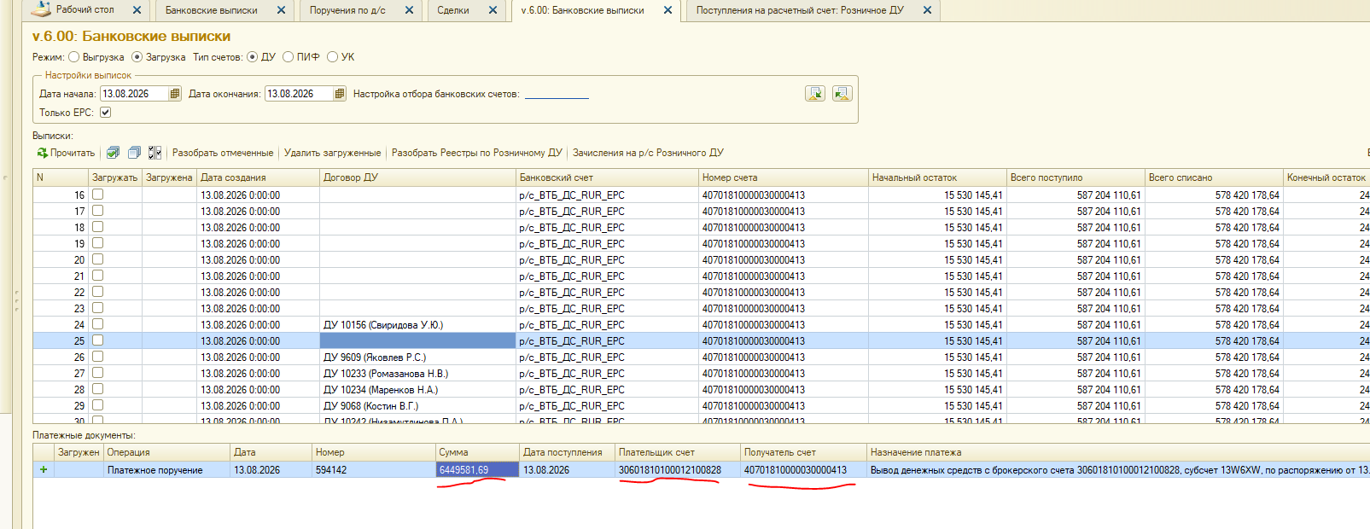
Далее, если сумма в Банковской выписке совпадает с авто суммой начитанных Переводов, из начитанных Переводов массово создаются сл. операции с одинаковым Вх.номер и Вх.дата, на суммы указанные в документах Перевод
